ИНФОРМАЦИОННОЕ СООБЩЕНИЕ О НЕОБХОДИМОСТИ ДОБРОВОЛЬНОГО ДЕМОНТАЖА ВЫЯВЛЕННОГО САМОВОЛЬНО УСТАНОВЛЕННОГО ОБЪЕКТА ДВИЖИМОГО ИМУЩЕСТВА

"17" марта 2026 года г. Ульяновск

Выдано: Управлением административно-технического контроля администрации города Ульяновска, г. Ульяновск, ул. Спасская, д. 4, тел: 8 (8422) 583604____________________
Собственник: Неизвестен_______________________________________________________
(данные лица, самовольно установившего нестационарный объект: Ф.И.О. - для гражданина; наименование, адрес - для юридического лица)
в отношении самовольно установленного объекта движимого имущества со следующими характеристиками: металлическое ограждение
расположенное по адресу: г. Ульяновск, пр-кт Академика Филатова, 15А.

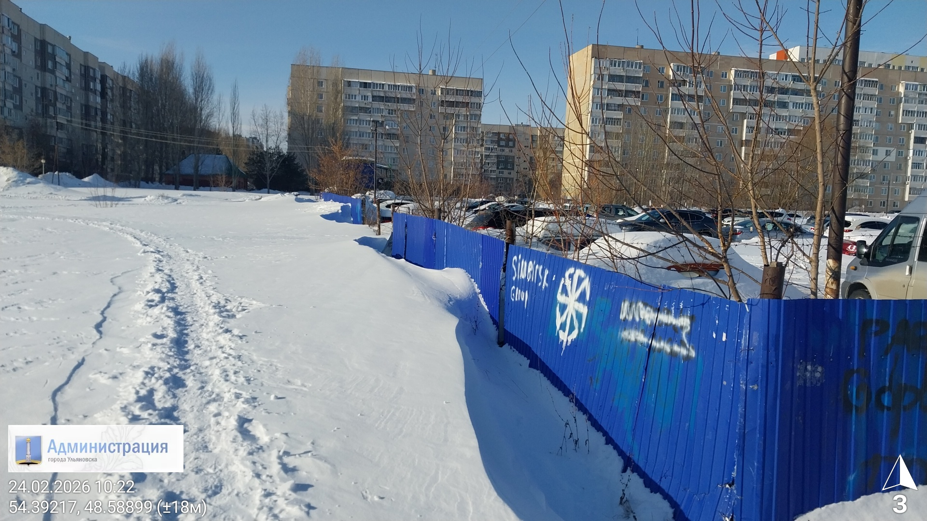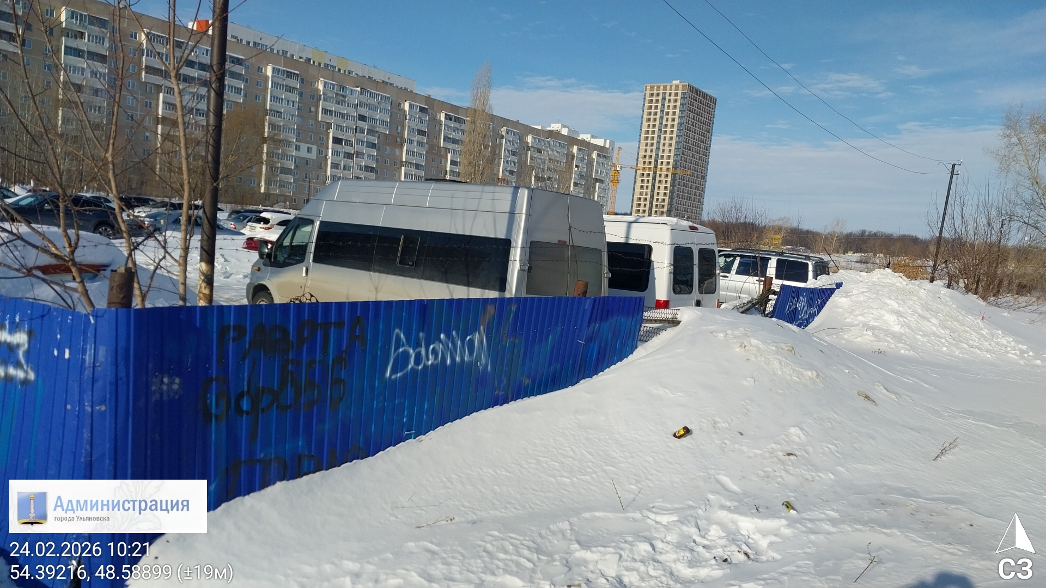

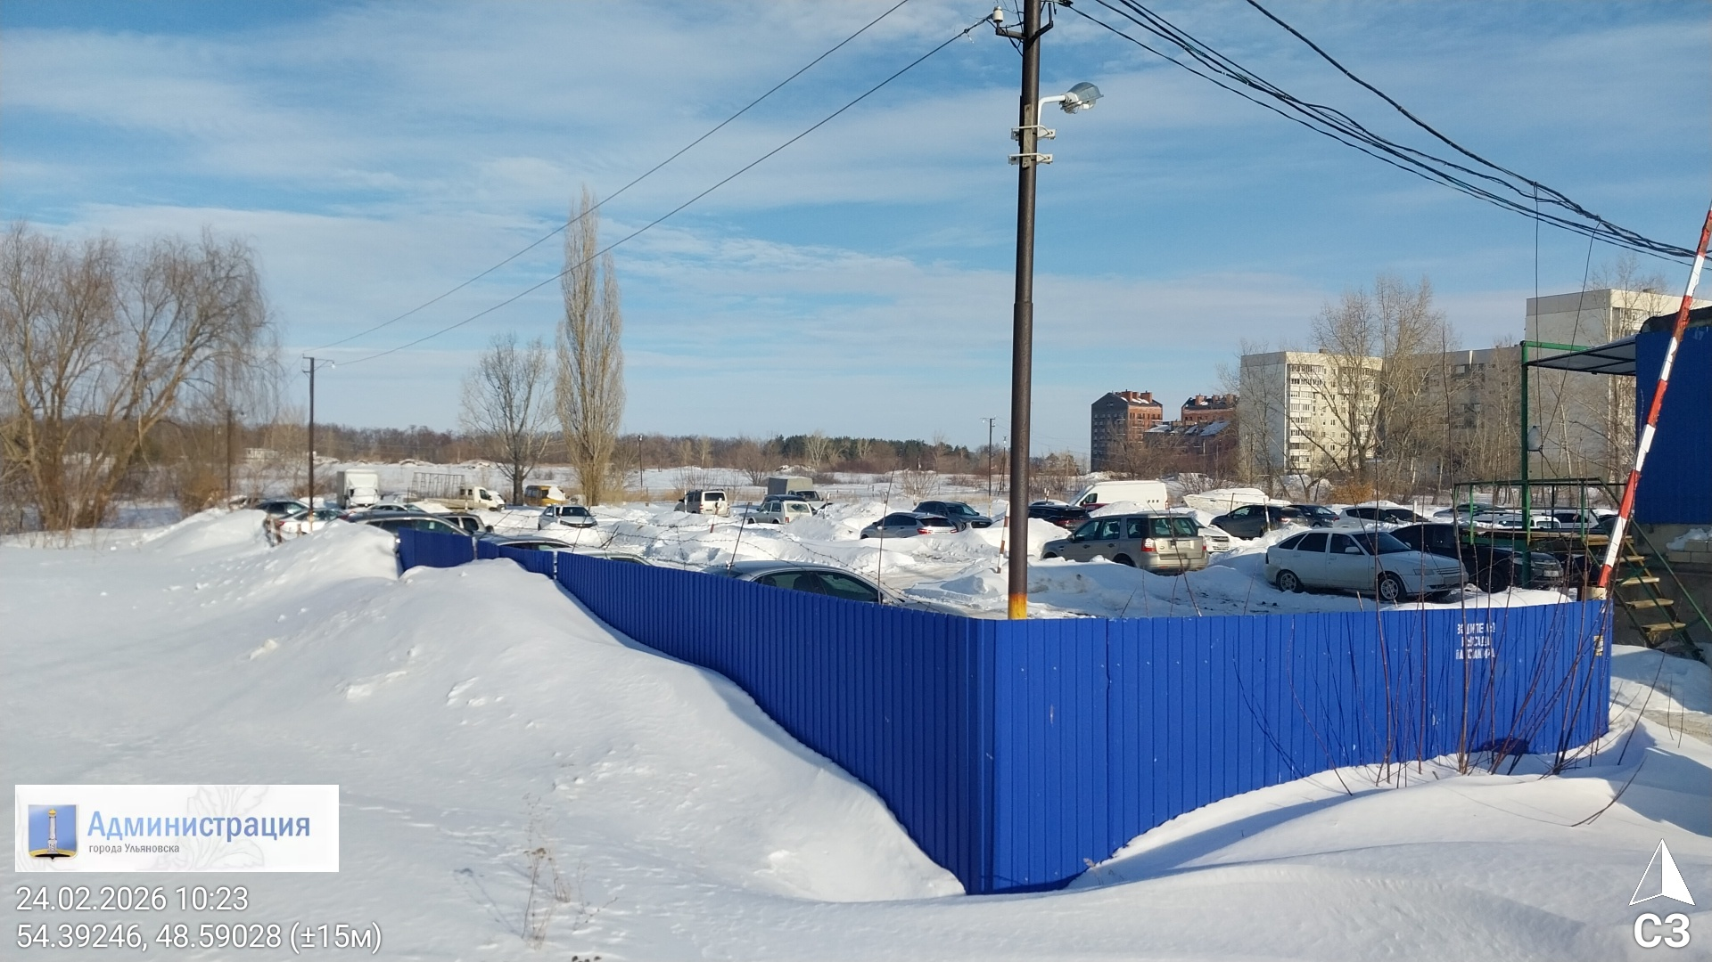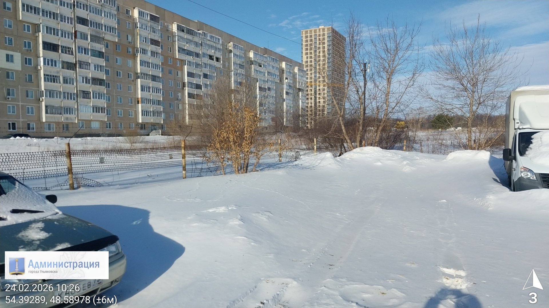

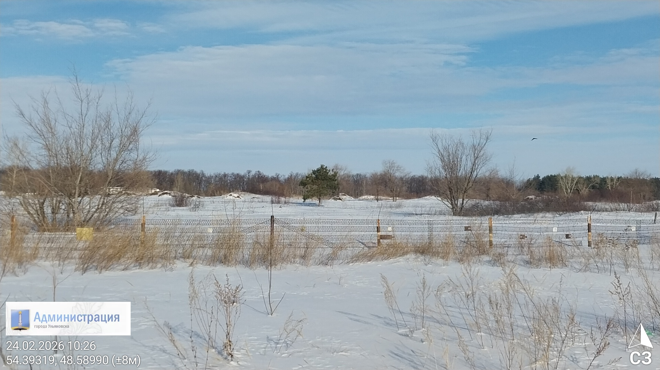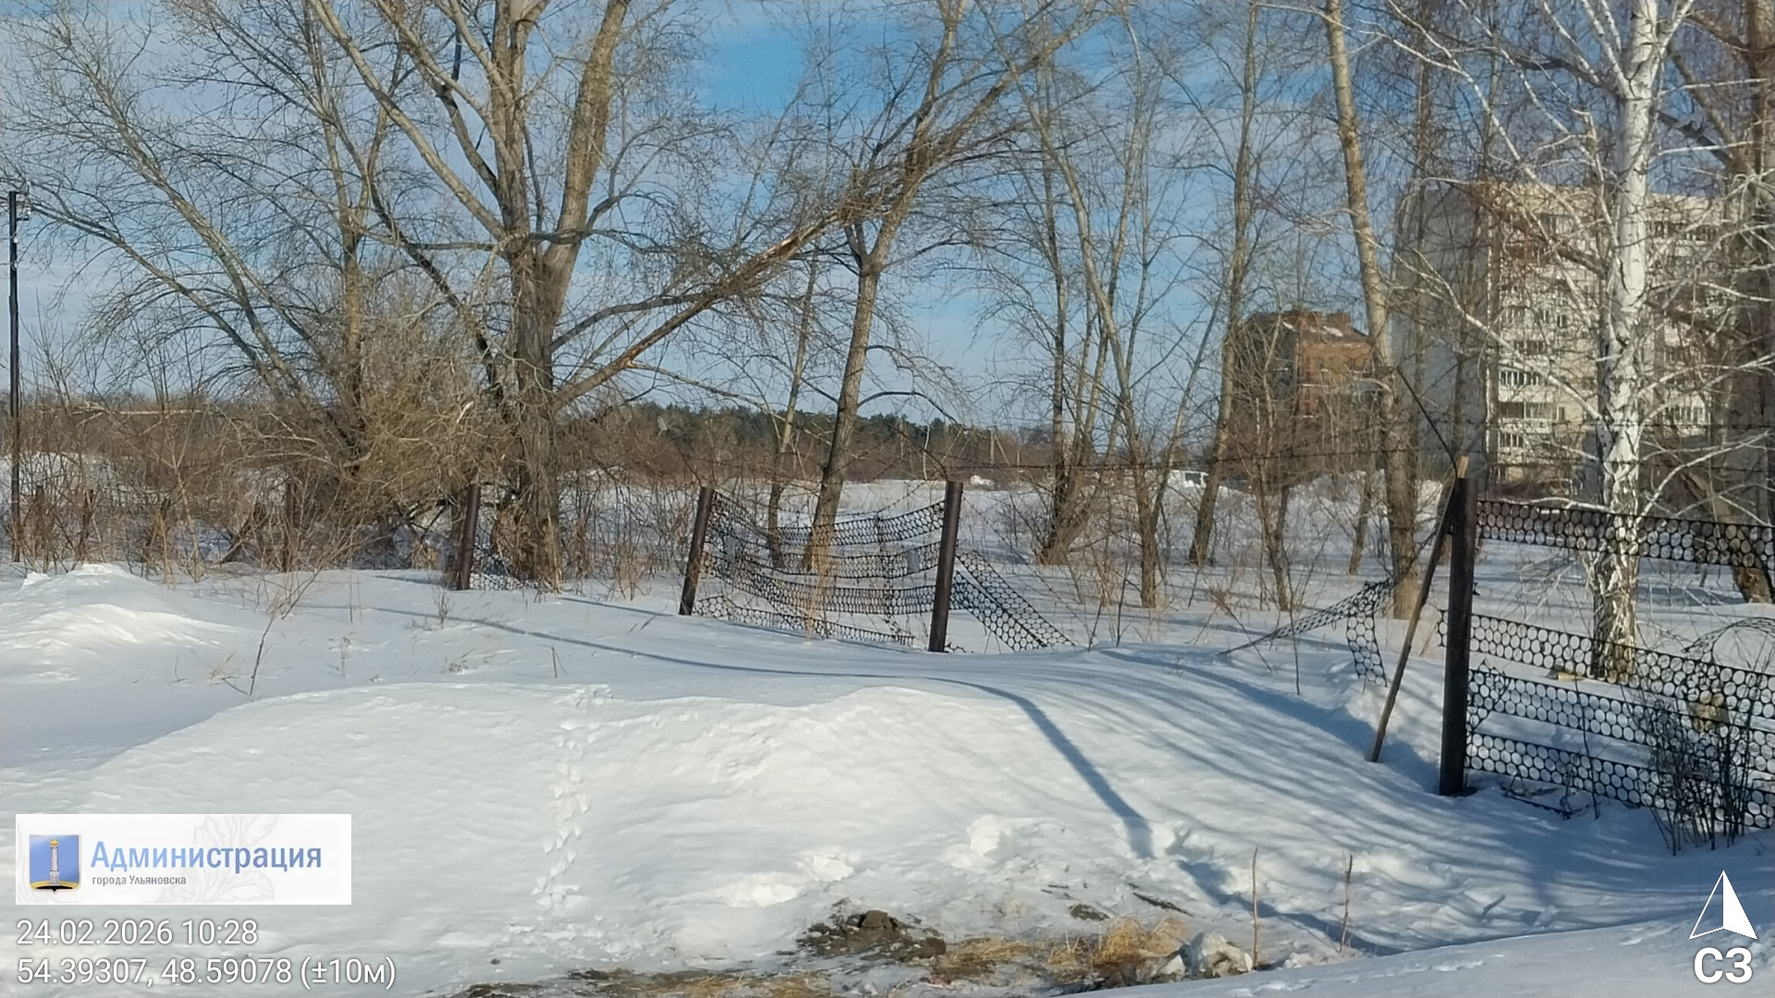

В течение 5 (пяти) рабочих дней, после опубликования информационного сообщения в газете «Ульяновск сегодня», необходимо за счёт собственных сил и средств демонтировать самовольно установленный объект движимого имущества и восстановить благоустройство территории на которой был установлен объект в соответствии с требованиями Правил благоустройства территорий поселений (городских округов) Ульяновской области.
В случае непринятия мер в указанный срок, в соответствии с законодательством объект будет демонтирован и вывезен в принудительном порядке. Информационное сообщение будет размещено на сайте администрации города Ульяновска и в газете «Ульяновск сегодня»

